Température et mouvement des masses d’eau (1)
Niveau de classe : 5e – cycle 4
Notion du BO travaillée « Expliquer quelques phénomènes météorologiques et climatiques. » >> « Météorologie ; dynamique des masses d’air et des masses d’eau ; vents et courants océaniques. »

Notions fondamentales : densité

- L’activité vise l’étude de l’origine des mouvements des masses d’eau.

Compétence travaillée dans l’activité : Interpréter des résultats et conclure.
Contexte de l’activité : Cette activité peut s’intégrer à une séquence pour co-construire les notions visées.
Projection ou lecture d’un court texte :
« Dans les océans, l’eau ne reste pas immobile. Elle circule en surface et en profondeur.
On cherche à montrer que l’une des principales causes de ces déplacements est la différence de température entre les zones chaudes et froides de la planète. »

Cette activité peut faire suite à la mise en œuvre d’une modélisation et la présentation des résultats (voir annexes).
OU Cette activité constitue une activité de remédiation fournie à la classe ou certains élèves en fonction de leur besoin.

Contenu de l’activité :
Consigne : Interpréter les résultats de la modélisation et conclure.

Document 1 : Modélisation de la circulation océanique
Modélisation réalisée précédemment (voir protocole en annexe) ou vidéo : https://www.youtube.com/watch?v=DRhdDGe2VAw&t=96s à projeter sans le son.
Apporter néanmoins les légendes suivantes : eau colorée en rouge = eau chaude ; eau colorée en bleu = eau froide, glaçon, bac transparent.

Document 2 : la densité de l’eau
La densité de l’eau diminue lorsque sa température augmente.

Critères de réussite de la compétence travaillée :
Interpréter des résultats et en tirer des conclusions
Je réussis si :  +/- | Evaluation
PERTINENCE : Mon interprétation permet de valider ou de réfuter l’hypothèse testée et donc de répondre au problème posé.
COMPLETUDE : Mon interprétation précise :
- « Ce que l’on voit » : présentation de l’ensemble des résultats.
- « Ce que l’on sait » : ajout des notions issues des connaissances/ressources et/ou mise en situation, adaptées à l’interprétation.
- « Ce que l’on conclut » : mise en relation des résultats et des notions pour répondre au problème.
EXACTITUDE : Je suis rigoureux
- quantification des données si possible.
- vocabulaire scientifique exact et précis.
- sans déformation ni erreur de lecture.
CONFORMITE : J’ai structuré mon écrit afin de faciliter sa lecture et sa compréhension : j’ai mis en relation les 3 parties de mon interprétation par des connecteurs logiques.

Activités complémentaires possibles :
Activité ciblant la compétence « construire un schéma fonctionnel » (cf banque).

ANNEXES :
Annexe 1 : modélisation
Matériel par groupe :
- un récipient transparent
- eau chaude + eau froide colorée différemment
- 2 pipettes ou gobelets
- glaçon
Protocole :
- Verser de l’eau chaude dans le récipient.
- Ajouter lentement un glaçon coloré ou de l’eau froide colorée d’un côté.
- Observer les mouvements de l’eau.

Annexe 2 : Schéma des résultats :
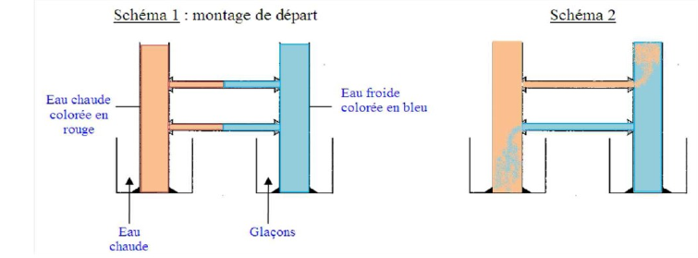
Source : http://laboueeposeidon.free.fr/site_argonautes/4expocean_dossier/expocean.html

Annexe 3 : Interprétation attendue :
✔ L’eau chaude est moins dense → elle remonte vers la surface.
✔ L’eau froide est plus dense → elle plonge vers le fond.
✔ Cela crée des mouvements verticaux et horizontaux.
✔ Ces mouvements participent à la circulation générale et alimentent des courants océaniques.
Rédaction possible :
Je vois que l’eau chaude,colorée en rouge, monte dans le récipient.
Je vois que l’eau froide, colorée en bleu, descend dans le récipient.
Or, je sais que l’eau froide est plus dense et que l’eau chaude est moins dense.
Donc, la température modifie la densité de l’eau : l’eau chaude est moins dense et monte ; l’eau froide est plus dense et descend. Cela crée des mouvements verticaux et horizontaux formant des courants océaniques.

